Sistema de Controle Acadêmico ClassRoom PB
relatório-processo-Release 2



Release 2 — Matrícula e Acompanhamento

Componentes da Equipe: Alessia Bianca, Arthur Freire, Keison Raniery, José Rafael
Objetivo da Entrega: Este relatório foca puramente no gerenciamento ágil e no trabalho em equipa dentro do Azure DevOps.

Sumário

1.Organização da Equipe 3
2. Quadro de Itens de Trabalho (Backlog): 4
User Story 15 — Consulta de Disciplinas e Turmas Disponíveis (RF15) 4
User Story 16 — Solicitação de Matrícula em Turma (RF16) 5
User Story 17 — Verificação de Vagas Disponíveis (RF17) 5
User Story 18 — Validação de Pré-requisitos de Disciplinas (RF18) 6
User Story 19 — Pipeline Automatizado de Matrícula e Fluxo de Sucesso (RF19) 7
User Story 20 — Gerenciamento Automático de Lista de Espera (RF20) 7
User Story 23 — Manutenção de Lista de Espera por Turma (RF23) 8
User Story 24 — Convocação Automática da Lista de Espera (RF24) 8
User Story 25 — Ordenação Cronológica Estrita da Lista de Espera (RF25) 9
User Story 26 — Visualização da Lista de Espera pelo Coordenador (RF26) 9
User Story 27 — Registro de Frequência por Aula pelo Docente (RF27) 10
User Story 28 — Cálculo Automático do Percentual de Frequência (RF28) 11
3. Indicadores de Desempenho: Gráfico de Burndown 11
Sprint 3 12
Sprint 4 12
4.Critérios de Garantia de Qualidade e Governança de Código 12
4.1 Alinhamento de Design Semântico (Lista de Espera) 13
4.2 Métricas de Implementação Unificada (Módulo de Frequência) 13
4.3 Definição de Conclusão (Definition of Done — DoD) 13

1.Organização da Equipe

A distribuição das atividades seguiu o modelo participativo de colaboração, com atribuições técnicas cruzadas para garantir que nenhum membro atuasse como um ponto único de falha (Single Point of Failure - SPOF).

Alessia Bianca: Ficou responsável por construir a fundação de segurança, controle de acessos e consistência cronológica do sistema. Sob sua liderança, foi desenvolvido o mecanismo core de autenticação e gerenciamento de sessão global, assegurando a validação estrita de permissões por perfil de usuário. Além disso, implementou o motor de controle do ciclo de vida dos períodos letivos, estabelecendo as travas de negócio que impedem a concorrência de múltiplos períodos abertos e blindam permanentemente os dados após o encerramento oficial.

Arthur Freire: Atuou como Gerente da Sprint 1 e foi o responsável técnico pelo desenvolvimento dos motores de consistência de horários e gestão de mutação das turmas. Na Sprint 1, liderou a equipe e implementou as regras de negócio da US07 (Validação de Choque de Horário de Professor) e da US08 (Edição e Cancelamento de Turmas), criando os algoritmos de varredura que impedem conflitos na agenda dos docentes e assegurando a persistência estruturada em arquivos locais. Na Sprint 2, deu continuidade à evolução do núcleo acadêmico ao assumir o desenvolvimento de ponta a ponta da US14 (Gestão de Alteração e Cancelamento de Turmas), blindando o sistema com travas de estado que impedem modificações em turmas vinculadas a períodos letivos já iniciados ou encerrados, além de garantir a cobertura de testes automatizados via JUnit 4.
Na Sprint 4, foi o responsável por estruturar o módulo analítico de assiduidade. Assumiu o desenvolvimento de ponta a ponta da US29 (Consulta de Frequência por Disciplina) e da US30 (Alerta de Frequência Abaixo do Mínimo), implementando cálculos estatísticos seguros na camada de serviço, integrações com o repositório físico e a emissão de alertas críticos na CLI do Aluno baseados na Regra de Negócio RN08 (limite de 75%), além de garantir 100% de cobertura com testes unitários em JUnit 4.

Keison Raniery: Concentrou-se na modelagem estrutural da grade horária e no gerenciamento de recursos escolares. Ficou a seu cargo a lógica de planejamento inicial de novos blocos de tempo e o desenvolvimento do motor de publicação e oferta de turmas. Sua contribuição focou na parametrização técnica das disciplinas (vagas, salas e professores) e na construção dos algoritmos antichoques que evitam colisões de horários na agenda dos docentes e superlotação de espaços físicos.

José Rafael: No ciclo inicial, desenvolveu o núcleo da US03 (Cadastro de Cursos) e da US04 (Cadastro de Disciplinas), criando as validações e restrições de perfil que impedem códigos duplicados ou dados inválidos na persistência local.Na sequência, unificou os motores de validação ao liderar a implementação da US12 (Validação de Choque de Horário de Professor) e da US13 (Obrigatoriedade de Professor Responsável), impedindo o agendamento duplo de docentes no mesmo período letivo e bloqueando a criação ou edição de turmas sem um professor associado. Além de integrar as funcionalidades do time sem quebras de compatibilidade, refinou o tratamento de erros na interface de linha de comando e garantiu a estabilidade do ecossistema via testes automatizados em JUnit 4.

2. Quadro de Itens de Trabalho (Backlog):
Sprint 3:
- Gerente: Keison Raniery
US/TASKS:

User Story 15 — Consulta de Disciplinas e Turmas Disponíveis (RF15)
- Descrição de Negócio: Como Aluno, eu quero poder consultar as disciplinas e turmas ofertadas no sistema para identificar quais estão disponíveis, os horários e quem será o professor responsável, facilitando o meu planejamento de matrícula.
- Tasks da US15:(Responsável: Alessia)
  - Task 1910: [Dev] Implementação do Motor de Consulta e Filtragem de Ofertas (Estimativa: 2h) — Criar o método listarTurmasDisponiveis() no TurmaService. O método deve carregar todas as turmas cadastradas através do TurmaRepository e retornar apenas as informações necessárias para a visualização do estudante, garantindo que o sistema não quebre caso a lista física esteja vazia.
  - Task 1911: [CLI] Comando de Listagem e Formatação de Grade no Terminal (Estimativa: 2h) — Implementar o parser para o comando consultarTurmas na AlunoCLI. Formatar a saída de texto no terminal em formato de tabela ou blocos legíveis, exibindo de forma limpa: Código da Disciplina, Matrícula do Professor, Horário, Sala e Limite de Vagas.
  - Task 1912: [JUnit] Testes de Listagem e Tratamento de Base de Dados Vazia (Estimativa: 1h30) — Desenvolver cenários de teste JUnit no TurmaServiceTest para validar o fluxo de consulta. Garantir que o método retorne a lista vazia corretamente quando não houver turmas salvas no arquivo, e que retorne a quantidade exata de turmas quando houver dados persistidos.

User Story 16 — Solicitação de Matrícula em Turma (RF16)
- Descrição de Negócio: Como Aluno, eu quero poder solicitar matrícula em uma turma específica para garantir minha vaga no período letivo, desde que a turma possua vagas disponíveis e o período esteja aberto para matrículas.
- Tasks da US16:(Responsável: Alessia)
  - Task 1913: [Dev] Regras de Negócio de Matrícula e Verificação de Período (Estimativa: 3h30) — Desenvolver o método solicitarMatricula(matriculaAluno, codigoDisciplina, codigoPeriodo) no TurmaService. Adicionar as validações estritas: verificar se o período correspondente está ativo utilizando o método isAbertoParaMatriculas() da entidade Periodo, validar se a turma informada existe e persistir o vínculo incrementando as vagas ocupadas. Lançar ValidacaoException em caso de erro.
  - Task 1914: [CLI] Comando de Solicitação de Matrícula e Interceptação de Erros (Estimativa: 2h) — Mapear o comando solicitarMatricula <codigoDisciplina> <periodo> na AlunoCLI. Capturar automaticamente a matrícula do aluno logado direto da sessão ativa do AutenticacaoService [cite: alessiabianca/g5-sistema-classroompb/g5-SISTEMA-ClassRoomPB-main/ClassRoomPB/src/main/java/br/edu/uepb/classroompb/service/AutenticacaoService.java, alessiabianca/g5-sistema-classroompb/g5-SISTEMA-ClassRoomPB-main/ClassRoomPB/src/main/java/br/edu/uepb/classroompb/view/CoordenadorCLI.java]. Adicionar blocos catch para exibir de forma clara mensagens de erro na tela.
  - Task 1915: [JUnit] Testes de Validação de Matrícula e Cenários de Exceção (Estimativa: 2h) — Construir a suíte de testes unitários automatizados para blindar a matrícula. Cobrir exaustivamente o caminho feliz (matrícula realizada com sucesso), e a tentativa de matrícula em um período que ainda esteja em PLANEJADO ou já ENCERRADO.

User Story 17 — Verificação de Vagas Disponíveis (RF17)
- Descrição de Negócio: Como Sistema/Regra de Negócio, eu quero checar de forma automatizada o saldo de vagas de uma turma no instante exato da solicitação, para impedir que o limite físico estipulado pela coordenação seja violado e que turmas fiquem superlotadas.
- Tasks da US17:(Responsável: Keison)
  - Task 1916: [Dev] Implementação de Controle de Ocupação e Lógica de Saldo na Turma (Estimativa: 2h30) — Adicionar o atributo vagasOcupadas (inteiro) na entidade de modelo Turma. Desenvolver na camada de negócio (TurmaService) o método de validação verificarDisponibilidadeVagas(Turma turma). A lógica deve avaliar se vagasOcupadas < limiteVagas. Caso o saldo seja zero, lançar ValidacaoException com a mensagem "Erro: Não há vagas disponíveis nesta turma".
  - Task 1917: [JUnit] Testes de Limite de Vagas e Transição de Turma Lotada (Estimativa: 1h30) — Construir cenários de teste automatizados para blindar o teto de ocupação. Simular o estouro do limite criando uma turma com a capacidade máxima preenchida e validar se a tentativa subsequente de matrícula dispara o bloqueio com sucesso.

User Story 18 — Validação de Pré-requisitos de Disciplinas (RF18)
- Descrição de Negócio: Como Sistema/Regra de Negócio, eu quero avaliar o histórico acadêmico do aluno solicitante antes de efetivar sua matrícula, garantindo que ele tenha cumprido com aprovação todas as disciplinas marcadas como pré-requisitos obrigatórios da matéria desejada.
- Tasks da US18:(Responsável: Keison)
  - Task 1918: [Dev] Estruturação de Pré-requisitos no Modelo e Motor de Varredura Histórica (Estimativa: 4h) — Atualizar a entidade Disciplina para suportar uma lista de dependências (List<String> codigosPreRequisitos). Desenvolver no TurmaService o método core validarPreRequisitos(String matriculaAluno, String codigoDisciplina). O motor deve cruzar os códigos obrigatórios exigidos pela disciplina com a base de dados de aprovações do aluno, abortando a operação e lançando exceção caso falte algum cumprimento.
  - Task 1919: [CLI] Tratamento Visual de Bloqueio por Quebra de Pré-requisito (Estimativa: 1h30) — Adaptar o bloco catch do comando de matrícula na AlunoCLI para interpretar a falha de dependência acadêmica. Exibir uma saída limpa e informativa para o estudante no terminal, listando quais códigos de matéria ele precisaria ter cursado para ter acesso à vaga.
  - Task 1920: [JUnit] Testes de Consistência Acadêmica para Pré-requisitos (Estimativa: 2h) — Implementar testes de robustez cobrando: o caminho feliz (aluno que já pagou as matérias base se matriculando normalmente) e o caminho de exceção (aluno tentando forçar matrícula em matérias avançadas sem os pré-requisitos necessários).

User Story 19 — Pipeline Automatizado de Matrícula e Fluxo de Sucesso (RF19)
- Descrição de Negócio: Como Sistema, quero processar de forma atômica e automatizada a matrícula do aluno, validando o período letivo aberto, checando a disponibilidade de vagas e atualizando os contadores em disco imediatamente após o sucesso da operação.
- Tasks da US16: (Responsável: José Rafael)
  - Task 1601: [Dev] Implementação do Pipeline Orquestrador e Controle de Vagas (Estimativa: 4h) — Desenvolver o método processarMatriculaAutomatica no TurmaService. O motor deve validar o status do período como "INICIADO", incrementar o contador de vagas ocupadas da turma e persistir a matrícula diretamente como CONFIRMADA.
  - Task 1602: [CLI] Emissão de Comprovante de Vínculo Acadêmico (Estimativa: 1h30) — Atualizar a AlunoCLI para capturar a resposta positiva do pipeline e renderizar na tela o layout de comprovante estilizado contendo os detalhes da turma, sala e horários.
  - Task 1603: [JUnit] Testes de Integração de Fluxo Fechado (Estimativa: 2h30) — Criar a classe MatriculaPipelineIntegrationTest para cobrir de forma isolada os cenários de sucesso, bloqueio por período planejado/fechado e estouro de limite físico de vagas.

User Story 20 — Gerenciamento Automático de Lista de Espera (RF20)
- Descrição de Negócio: Como Sistema, quero que o fluxo de matrícula desvie o estudante para uma fila de espera ordenada por chegada sempre que o limite de vagas físicas de uma turma for atingido, evitando o descarte da solicitação.
- Tasks da US26: (Responsável: José Rafael)
  - Task 2601: [Dev] Mecanismo de Transição Lógica e Fila de Prioridade (Estimativa: 4h) — Adaptar o MatriculaService para interceptar turmas lotadas. Mudar o status da criação para ESPERA em vez de abortar, salvando o registro sem incrementar a vaga ocupada.
  - Task 2602: [CLI] Alerta de Excedente de Vagas e Painel de Espera (Estimativa: 2h) — Adicionar caixa de alerta textual [⚠️ LISTA DE ESPERA] no terminal do aluno e criar o comando exibirListaEspera no menu do Coordenador para auditoria da fila.
  - Task 2603: [JUnit] Validação de Consistência da Fila de Espera (Estimativa: 2h) — Escrever testes unitários para simular uma turma atingindo o teto de vagas e validar se os próximos alunos entram estritamente com o status de espera correto.

Sprint 4:
- Gerente: José Rafael
US/TASKS:

User Story 23 — Manutenção de Lista de Espera por Turma (RF23)
- Descrição de Negócio: Como Sistema/Regra de Negócio, eu quero manter uma fila ordenada de alunos para cada turma que atingir o limite máximo de vagas, permitindo que novos interessados manifestem intenção de entrada e aguardem uma oportunidade de forma justa e cronológica.
- Tasks da US23:(Responsável: Alessia)
  - Task 1921: [Dev] Modelagem da Fila de Espera na Turma e Lógica de Enfileiramento (Estimativa: 3h) — Atualizar a entidade Turma para conter uma estrutura de fila (List<String> listaEsperaMatriculas). No TurmaService, modificar o fluxo de matrícula: se o método verificarDisponibilidadeVagas() indicar que a turma está lotada, desviar a matrícula do aluno para o fim da lista de espera e salvar o estado atualizado no arquivo.
  - Task 1922: [CLI] Feedback de Inserção em Fila de Espera no Terminal (Estimativa: 1h30) — Adaptar o comando solicitarMatricula na AlunoCLI. Caso a turma esteja lotada e o aluno seja enviado para a fila, o sistema deve exibir uma mensagem amigável no terminal, como: "Turma lotada! Você foi adicionado à lista de espera na posição X."
  - Task 1923: [JUnit] Testes Unitários de Enfileiramento em Turmas Lotadas (Estimativa: 2h) — Criar testes no TurmaServiceTest para certificar que, ao atingir o limite de vagas, as próximas requisições preencham a lista de espera exatamente na ordem em que foram disparadas, validando o tamanho e a ordem da fila.

User Story 24 — Convocação Automática da Lista de Espera (RF24)
- Descrição de Negócio: Como Sistema/Regra de Negócio, eu quero que o sistema monitore a liberação de vagas (por cancelamento ou desistência) e promova automaticamente o primeiro aluno da fila de espera para a vaga aberta, efetivando sua matrícula sem necessidade de intervenção manual.
- Tasks da US24:(Responsável: Alessia)
  - Task 1924: [Dev] Implementação do Gatilho de Promoção Automática de Vaga (Estimativa: 4h) — Implementar o método cancelarMatricula(matriculaAluno, codigoDisciplina) no serviço. Ao remover o aluno da turma, a lógica deve verificar imediatamente se listaEsperaMatriculas não está vazia. Se houver alunos aguardando, o sistema deve remover o primeiro da fila, inseri-lo na lista de alunos oficiais da turma (mantendo as vagas ocupadas no limite máximo) e persistir todas as alterações.
  - Task 1925: [JUnit] Testes de Integração do Ciclo de Desistência e Promoção (Estimativa: 2h30) — Escrever uma suíte de testes robusta que simule o fluxo completo: criar uma turma lotada com alunos na lista de espera, disparar o cancelamento de um dos alunos oficiais e assinalar que o primeiro aluno da fila foi promovido a membro oficial automaticamente e o tamanho da lista de espera decrementou.

User Story 25 — Ordenação Cronológica Estrita da Lista de Espera (RF25)
- Descrição de Negócio: Como Sistema/Regra de Negócio, eu quero que a lista de espera ordene os alunos estritamente pelo critério de ordem de chegada (First-In, First-Out), garantindo justiça, transparência e isonomia no processo de ocupação de vagas remanescentes.
- Tasks da US25: (Responsável: Keison)
  - Task 1926: [Dev] Implementação do Algoritmo FIFO na Fila de Espera (Estimativa: 2h) — Validar ou refatorar o método de inserção na fila dentro do TurmaService para utilizar estruturas de dados que preservem estritamente a ordem cronológica de inserção (como LinkedList ou append sequencial). Garantir que novas solicitações entrem obrigatoriamente na cauda (tail) da fila e que nenhuma operação altere as posições dos alunos já inseridos.
  - Task 1927: [JUnit] Testes de Validação Sequencial e Cronologia da Fila (Estimativa: 2h) — Construir testes automatizados que realizem múltiplas inserções consecutivas de alunos fictícios em uma turma lotada. O teste deve verificar, por meio de asserções sequenciais (assertEquals), se o mapeamento em disco manteve a correspondência exata do índice da lista com a ordem temporal dos disparos de matrícula.

User Story 26 — Visualização da Lista de Espera pelo Coordenador (RF26)
- Descrição de Negócio: Como Coordenador, eu quero poder visualizar a lista de espera detalhada de cada turma sob minha responsabilidade, permitindo auditar o andamento das filas, acompanhar a demanda de estudantes por disciplina e planejar possíveis aberturas de novas vagas.
- Tasks da US26:(Responsável: Keison)
  - Task 1928: [Dev] Implementação de Métodos de Recuperação de Fila por Turma (Estimativa: 2h) — Criar o método obterListaEspera(String codigoDisciplina, String codigoPeriodo) no TurmaService. O método deve buscar a turma alvo, extrair os dados da lista de espera e retornar uma coleção estruturada contendo as matrículas e os nomes dos alunos que aguardam vaga.
  - Task 1929: [CLI] Comando de Visualização e Roteamento na CoordenadorCLI (Estimativa: 2h) — Mapear o comando exibirListaEspera <codigoDisciplina> <codigoPeriodo> na CoordenadorCLI. Implementar no TerminalCLI o roteamento correspondente [cite: alessiabianca/g5-sistema-classroompb/g5-SISTEMA-ClassRoomPB-main/ClassRoomPB/src/main/java/br/edu/uepb/classroompb/view/TerminalCLI.java, alessiabianca/g5-sistema-classroompb/g5-SISTEMA-ClassRoomPB-main/ClassRoomPB/src/main/java/br/edu/uepb/classroompb/view/CoordenadorCLI.java]. O terminal do coordenador deve exibir a fila formatada em formato de lista numerada, tratando cenários onde a turma não possui fila ativa ou sequer existe.
  - Task 1930: [JUnit] Testes de Consulta Administrativa e Resposta de Filas Vazias (Estimativa: 1h30) — Escrever testes unitários para a consulta do coordenador. Validar o comportamento do método ao buscar listas de espera de turmas vazias (deve retornar uma lista com tamanho zero sem estourar NullPointerException) e de turmas populosas.

User Story 27 — Registro de Frequência por Aula pelo Docente (RF27)
- Descrição de Negócio: Como Professor, quero registrar em lote a presença ou falta dos alunos alocados nas minhas turmas por data, garantindo a segurança de perfil e a conformidade com as regras de estilo de código limpo do projeto.
- Tasks da US27: (Responsável: José Rafael)
  - Task 2701: [Dev] Modelagem de Diário de Classe e Validação de Docência (Estimativa: 6h) — Criar a entidade Frequencia (com o enum PRESENCA/FALTA) e o FrequenciaRepository para arquivos planos. No FrequenciaService, implementar a trava de segurança que impede professores de lançar chamadas em turmas alheias.
  - Task 2702: [CLI] Interface Iterativa de Chamada e Comprovante de Diário (Estimativa: 4h) — Estruturar o comando registrarChamada na ProfessorCLI e roteá-lo no TerminalCLI. O terminal deve exibir um prompt interativo individual para cada aluno com layout estilizado usando divisores ====.
  - Task 2703: [JUnit] Testes de Robustez e Segurança do Diário (Estimativa: 3h) — Implementar a classe FrequenciaServiceTest cobrindo o lançamento bem-sucedido em lote e o bloqueio preventivo de professores invasores.

User Story 28 — Cálculo Automático do Percentual de Frequência (RF28)
- Descrição de Negócio: Como Aluno ou Professor, quero visualizar a taxa consolidada de assiduidade em tempo real, calculada com base no histórico do diário de classe, permitindo o acompanhamento preventivo do risco de reprovação.
- Tasks da US28: (Responsável: José Rafael)
  - Task 2801: [Dev] Motor Estatístico de Agregação e Blindagem Matemática (Estimativa: 5h) — Criar o DTO imutável DesempenhoFrequencia. Desenvolver no FrequenciaService o cálculo automático de percentual, tratando matematicamente cenários com zero aulas gravadas para evitar erros de divisão.
  - Task 2802: [CLI] Painel de Aproveitamento e Alerta de Risco Acadêmico (Estimativa: 4h) — Implementar o comando consultarFrequencia na AlunoCLI (com correção de escopo de variáveis no TerminalCLI). Renderizar um painel analítico com emissão do aviso [⚠️ ALERTA: RISCO DE REPROVAÇÃO] se a assiduidade for menor que 75%.
  - Task 2803: [JUnit] Testes de Precisão Fracionária e Margem (Estimativa: 2h30) — Desenvolver a classe FrequenciaCalculoTest testando a precisão do ponto flutuante na fórmula matemática e a proteção regulamentar de 100% de presença padrão para turmas sem aulas cadastradas.

User Story 29 — Consulta de Frequência por Disciplina (RF29)
- Descrição de Negócio: Como Aluno, eu quero consultar meu percentual atual de frequência para acompanhar meu desempenho na disciplina.
- Tasks da US29: (Responsável: Arthur Freire)
  - Task 2369: [CLI] Implementar comando de consulta na CLI do aluno (Estimativa: 1h).
  - Task 2370: [Dev] Criar método de busca de frequência na camada de serviço (Estimativa: 2h).
  - Task 2371: [Dev] Implementar cálculo de percentual de presença (Estimativa: 2h).
  - Task 2372: [JUnit] Criar testes unitários para a consulta de frequência (Estimativa: 2h).

User Story 30 — Alerta de Frequência Abaixo do Mínimo (RF30)
- Descrição de Negócio: Como Sistema/Regra de Negócio, eu quero emitir um alerta automático sempre que a frequência de um aluno cair abaixo do mínimo institucional exigido (75%), para prevenir reprovações por falta (RN08).
- Tasks da US30: (Responsável: Arthur Freire)
  - Task 3001: [Dev] Implementar Regra de Negócio de risco de reprovação RN08 (Estimativa: 1h).
  - Task 3002: [CLI] Adicionar feedback visual de alerta crítico no painel do aluno (Estimativa: 1h).
  - Task 3003: [JUnit] Escrever testes de limiar para aprovação/reprovação de assiduidade (Estimativa: 1h30).

3. Indicadores de Desempenho: Gráfico de Burndown

Sprint 3

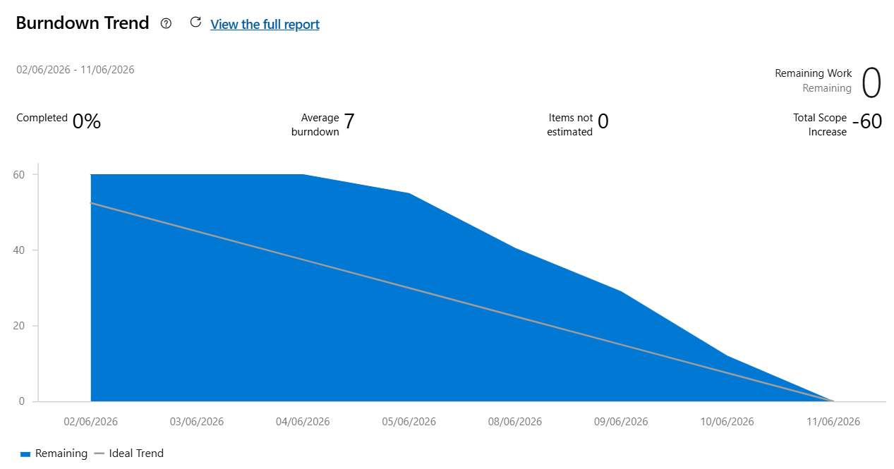

Sprint 4

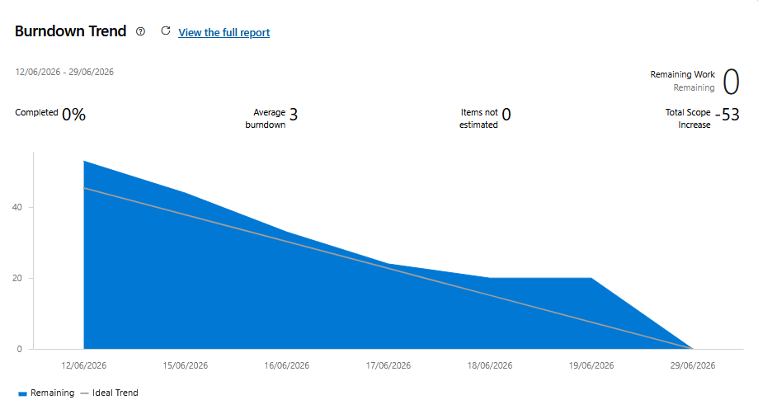

4.Critérios de Garantia de Qualidade e Governança de Código
Com o aumento do volume de histórias de usuário desenvolvidas em paralelo pela equipe durante a Sprint, o time instituiu um conjunto de regras de estilo e convenções semânticas mandatórias antes da abertura de requisições de mesclagem (Pull Requests). O objetivo deste acordo foi blindar a integração e unificar a qualidade do ecossistema de software:

4.1 Alinhamento de Design Semântico (Lista de Espera)
Para o desenvolvimento coordenado entre os integrantes responsáveis pelas tarefas de negócio e CLI, definiu-se que nenhuma estrutura de contingência de dados poderia ser tratada como lista genérica. Forçou-se o uso visível dos termos Fila ou ListaEspera e das assinaturas de processamento sequencial enfileirarEstudante() e promoverPrimeiroDaFila(). A governança de dados também exigiu o encapsulamento defensivo (obterFilaFormatada()) para impedir colisões de memória entre requisições simultâneas.

4.2 Métricas de Implementação Unificada (Módulo de Frequência)
Como critério de aceitação comum estabelecido pelo time, o módulo de diário de classe eletrônico foi blindado contra erros manuais de digitação dos programadores através do banimento total de strings livres ou números mágicos (0 e 1) para computar faltas, padronizando a enumeração StatusPresenca. Para as tarefas de cálculos e alertas, estipulou-se o uso de padrões de projeto baseados em verbos explícitos (calcularPercentualFrequencia()) e predicados puros (isAbaixoMinimoExigido()).

4.3 Definição de Conclusão (Definition of Done — DoD)
A validação dessas diretrizes passou a integrar formalmente a esteira de revisão do processo de entrega. O disparo normatizado de exceções (ValidacaoException) e a semântica descrita foram utilizados como checagem visual obrigatória no quadro Kanban. Esse processo reduziu drasticamente o retrabalho na unificação das branches e garantiu que o código final compartilhado mantivesse um alto índice de legibilidade e coesão arquitetural.

